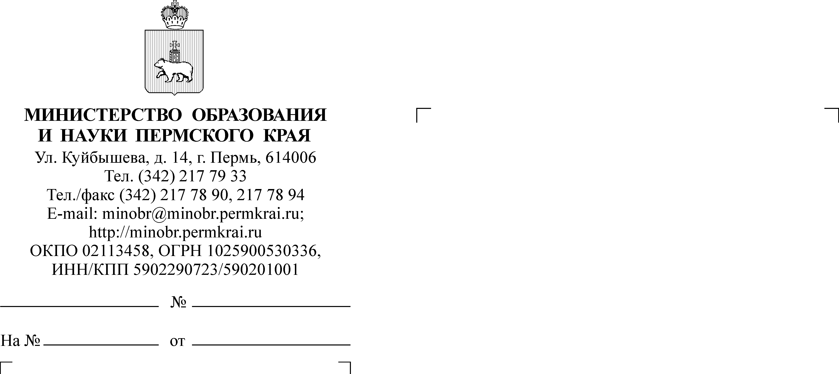
Уважаемые коллеги!

Руководителям муниципальных органов управления образования Пермского края

СЭД-26-01-35-1106
О проведении совещания

В целях выполнения показателей приоритетного проекта «Доступное дополнительное образование для детей», в рамках мероприятия
3.2. «Формирование современных управленческих и организационно-экономических механизмов в системе дополнительного образования детей» ФЦПРО на 2016-2020 годы Министерство образования и науки Пермского края совместно с ГАУ ДПО «Институт развития образования Пермского края» проводит совещания со специалистами муниципальных органов управления образованием по следующим вопросам:

введение персонифицированного финансирования услуги дополнительного образования детей в Пермском крае;

создание Регионального модельного центра дополнительного образования детей Пермского края и муниципальных опорных центров системы дополнительного образования;

проведение независимой экспертной оценки реализации дополнительных общеразвивающих программ
Прошу обеспечить участие в совещании руководителей органов управления образованием муниципального района, специалистов, ответственных за организацию услуг дополнительного образования, специалистов, ответственных за процесс финансирования образовательных услуг (три человека от муниципалитета) в соответствии с прилагаемым графиком проведения совещаний.
Первое совещание состоится 06 июля 2017 в 16.30 по адресу: г. Пермь, ул. Петропавловская, 65 (ГАУДО КЦХО «Росток»), хоровой класс.
Адрес проведения последующих совещаний определяет принимающая сторона, информацию о месте проведения просьба сообщить в срок
до 07 июля 2017 г. по электронной почте vido@iro.perm.ru
и dikosolapova@minobr.permkrai.ru

Приложение: на 2 л. в 1 экз.

И.о. заместителя министра Л.Н. Калинчикова

Приложение
к письму Министерства образования
и науки Пермского края

График проведения совещаний

№ п/п | Дата совещания | Время проведения | Место проведения | Участники (муниципалитеты)
1 | 06.07.2017 | 16.30 – 18.30 | г. Пермь, ул. Петропавловская, 65 (ГАУДО КЦХО «Росток»),  хоровой класс | Березниковский г.о.  Краснокамский м.р.  Кудымкарский г.о.  Чайковский м.р.  Губахинский г.о.  Кунгурский г.о.  Пермский м.р.  Добрянский м.р.
2 | 11.07.2017 | 11:00 – 15:00 | г. Кудымкар  ул.М.Горького, 28  ДЮЦ «Радуга» | Ассоциация муниципальных образований Пермского края – «Парма»  Гайнский м.р.  Косинский м.р.  Кочевский м.р.  Кудымкарский м.р.  Юрлинский м.р.  Юсьвенский м.р.
3 | 13.07.2017 | 12:00 – 15:00 | г. Чернушка  ул. Нефтяников, 1  (2 этаж, каб. 214). Контактное лицо: Софьина Ираида Викторовна, тел. 89638749340. | Ассоциация муниципальных образований Пермского края –  «Юг»  Бардымский м.р.  Еловский м.р.  Куединский м.р.  Осинский м.р.  Чернушинский м.р.
4 | 18.07.2017 | 11:00 – 15:00 | г. Кунгур  ул.Ситникова, 62,  Управление образованием | Ассоциация муниципальных образований Пермского края –  «Согласие»  ЗАТО Звездный  Березовский м.р.  Кишкртский м.р.  Кунгурский м.р.  Октябрьский м.р.  Ординский м.р.  Суксунский м.р.  Уинский м.р.
5 | 20.07.2017 | 11:00 – 15:00 | г. Губаха  Октябрьский пр-кт, д.14,  Информационно-методический центр | Ассоциация муниципальных образований Пермского края –  «Союз»  Лысвенский г.о.  Александровский м.р.  Горнозаводский м.р.  Гремячинский м.р.  Кизеловский м.р.  Чусовской м.р.
6 | 21.07.2017 | 11:00 – 15:00 | г. Березники,  ул.Ломоносова , д.60, 2 этаж, каб.10 | Ассоциация муниципальных образований Пермского края –  «Верхнекамье»  Соликамский г.о.  Красновишерский м.р.  Соликамский м.р.  Чердынский м.р.  Усольский м.р.
7 | 25.07.2017 | 11:00 – 15:00 | с. Карагай  ул.Чкалова, д.6.  Центр информационных и коммуникационных технологий  Контактное лицо:  Пичкалева Евгения Михайловна т. 83429733205 | Ассоциация муниципальных образований Пермского края –  «Запад»  Большесосновский м.р.  Верещагинский м.р.  Ильинский м.р.  Карагайский м.р.  Нытвенский м.р.  Оханский м.р.  Очерский м.р.  Сивинский м.р.  Частинский м.р.
8 | 27.07.2017 | 11:00 – 15:00 | г. Пермь | По приглашению МОиН ПК

